# **ФЕДЕРАЛЬНОЕ АГЕНТСТВО ПО ТЕХНИЧЕСКОМУ РЕГУЛИРОВАНИЮ И МЕТРОЛОГИИ**

|  |  |  |
| --- | --- | --- |
|  | **Н А Ц И О Н А Л Ь Н Ы Й****С Т А Н Д А Р Т****Р О С С И Й С К О Й****Ф Е Д Е Р А Ц И И** | **ГОСТ Р** **ИСО 8124-6—** **202**(*проект,* *окончательная**редакция*) |

**БЕЗОПАСНОСТЬ ИГРУШЕК**

**Часть 6**

**Определение содержания некоторых фталатов**

**в игрушках и изделиях для детей**

**(ISO 8124-6:2018, IDT)**

***Настоящий проект стандарта не подлежит применению до его утверждения***

**Москва**

**Стандартинформ**

**202**

**Предисловие**

1 ПОДГОТОВЛЕН Федеральным государственным унитарным предприятием «Российский научно-технический центр информации по стандартизации, метрологии и оценке соответствия» (ФГУП «СТАНДАРТИНФОРМ») на основе собственного перевода на русский язык англоязычной версии документа, указанного в пункте 4

2 ВНЕСЕН Техническим комитетом по стандартизации ТК 181 «Игрушки и товары для детей»

3 УТВЕРЖДЕН И ВВЕДЕН В ДЕЙСТВИЕ Приказом Федерального агентства по техническому регулированию и метрологии от №

4 Настоящий стандарт идентичен международному стандарту ИСO 8124-6:2018 «Безопасность игрушек. Часть 6. Определение содержания некоторых фталатов в игрушках и изделиях для детей» (ISO 8124-6:2018 «Safety of toys — Part 6: Certain phthalate esters in toys and children*'*s products», IDT).

Международный стандарт разработан Техническим комитетом ISO/TC 181 «Безопасность игрушек».

При применении настоящего стандарта рекомендуется использовать вместо ссылочных международных стандартов соответствующие им национальные и межгосударственные стандарты, сведения о которых приведены в дополнительном приложении ДА

5 ВВЕДЕН ВПЕРВЫЕ

6 Некоторые элементы настоящего стандарта могут являться объектами патентных прав

*Правила применения настоящего стандарта установлены в статье 26 Федерального закона от 29 июня 2015 г. № 162-ФЗ «О стандартизации в Российской Федерации». Информация об изменениях к настоящему стандарту публикуется в ежегодном (по состоянию на 1 января текущего года) информационном указателе «Национальные стандарты», а официальный текст изменений и поправок — в ежемесячном информационном указателе «Национальные стандарты». В случае пересмотра (замены) или отмены настоящего стандарта соответствующее уведомление будет опубликовано в ближайшем выпуске ежемесячного информационного указателя «Национальные стандарты». Соответствующая информация, уведомление и тексты размещаются также в информационной системе общего пользования — на официальном сайте Федерального агентства по техническому регулированию и метрологии в сети Интернет (www.gost.ru)*

© ISO, 2018 – Все права сохраняются

© Стандартинформ, оформление, 202

#### Настоящий стандарт не может быть полностью или частично воспроизведен, тиражирован и распространен в качестве официального издания без разрешения Федерального агентства по техническому регулированию и метрологии

**Содержание**

1 Область применения ……………………………………………………………….…

2 Нормативные ссылки ………………………………………………………………...

3 Термины и определения ……………………………………………………………..

4 Принцип ………………………………………………………………………………...

5 Реактивы………………………………………………………………………………..

6 Аппаратура …………………………………………………………………………....

7 Отбор проб …….………………………………………………………………………..

8 Порядок проведения испытаний ……………………………………………………..

8.1 Взвешивание пробы…………………………………………………………..

8.2 Экстракция………………………………………………………………………

8.2.1 Методы экстракции…………………………………………………….

8.2.2 Метод A ………………………………………………………………….

8.2.3 Метод B …………………………………………………………………..

8.2.4 Метод C ………………………………………………………………….

8.3 Раствор пробы для испытания…………………………………………………

8.3.1 Общие положения……………………………………………………..

8.3.2 Количественный анализ посредством градуировки по методу

внешнего стандарта (ES) ……………………………………………..

8.3.3 Количественный анализ посредством градуировки по методу

внутреннего стандарта (IS) …………………………………………….

8.4 Определение…………………………………………………………………….

8.4.1 Параметры ГХ-MС………………………………………………………

8.4.2 Идентификация………………………………………………………….

8.4.3 Градуировка……………………………………………………………...

9 Расчет………………………………………………………………………………….

9.1 Расчет по методу внешнего стандарта (ES) ………………………………..

9.2 Расчет по методу внутреннего стандарта (IS) ………………………………

10 Контроль качества …………………………………………………………………

10.1 Нижняя граница определяемых концентраций (LOQ)………………..…..

10.2 Холостая проба…………………………………………………………………..

10.3 Извлечение……………………………………………………………………....

10.4 Контроль стабильности градуировочной характеристики ………………..…

11 Прецизионность …………………………………………………………………………...

12 Протокол испытаний……………………………………………………………………….

Приложение A (обязательное) Эфиры фталевой кислоты…………………………….

Приложение B (справочное) Прецизионность метода ………………………………..

Приложение C (справочное) Экстрактор Сокслета и жидкостный экстрактор

Приложение D (справочное) Комплексное испытание…………………………………

Приложение E (обязательное) Проверка работоспособности ультразвуковой

ванны …………………………………………………………………………

Приложение F (справочное) Пример параметров ГХ-MС………………………………

Приложение G (справочное) Предпосылки и обоснование……………………………

Приложение ДА (справочное) Сведения о соответствии ссылочных

международных стандартов национальным и

межгосударственным стандартам …………………………………….

Библиография………………………………………………………………………………….

**Введение**

Настоящий стандарт в значительной степени основан на китайском национальном стандарте GB/T 22048-2008. Также использованы соответствующие стандарты некоторых стран.

Настоящий стандарт не устанавливает пределы содержания сложных эфиров фталевой кислоты. В связи с этим пользователю настоящего стандарта рекомендуется знать соответствующие национальные требования.

В некоторых странах требования к содержанию фталатов в игрушках также применимы к изделиям для детей, а материалы таких изделий, как правило, аналогичны материалам игрушек. В связи с этим настоящий стандарт, область применения которого охватывает различные материалы, распространяется на игрушки и изделия для детей.

Приложение A и приложение E являются обязательными, а приложение B, приложение C, приложение D, приложение F и приложение G ‒ справочными. Тем не менее, они имеют решающее значение и способствуют надлежащему толкованию настоящего стандарта.

#### НАЦИОНАЛЬНЫЙ СТАНДАРТ РОССИЙСКОЙ ФЕДЕРАЦИИ

________________________________________________________________________

**БЕЗОПАСНОСТЬ ИГРУШЕК**

**Часть 6**

**Определение содержания некоторых фталатов**

**в игрушках и изделиях для детей**

Safety of toys. Part 6. Certain phthalate esters in toys and children*'*s products

**Дата введения – 202 – –**

**ПРЕДУПРЕЖДЕНИЕ — Специалисты, использующие настоящий стандарт, должны быть знакомы с обычной лабораторной практикой. Настоящий стандарт не ставит целью решение всех связанных с его использованием проблем безопасности, если такие имеют место. Пользователь несет ответственность за установление соответствующих правил техники безопасности и охраны труда.**

**ВАЖНО — Необходимо, чтобы испытания в соответствии с настоящим стандартом проводились надлежащим образом подготовленным персоналом.**

**1 Область применения**

Настоящий стандарт устанавливает метод определения диизобутилфталата (DIBP), дибутилфталата (DBP), бутилбензилфталата (BBP), ди-(2-этилгексил)фталата (DEHP), ди-*н-*октилфталата (DNOP), диизононилфталата (DINP) и диизодецилфталата (DIDP) (см. приложении A) в игрушках и изделиях для детей.

Настоящий стандарт распространяется на игрушки и изделия для детей, изготовленные из пластмасс, текстильных изделий, с использованием покрытий и жидких веществ. Настоящий стандарт разработан для поливинилхлоридных (ПВХ) пластмасс, полиуретановых (ПУ) пластмасс и некоторых типичных лакокрасочных покрытий (см. приложение B). Он также может быть использован для других эфиров фталевой кислоты и других материалов изделий при положительных результатах его надлежащей проверки на применимость и надежность для этих целей.

**2 Нормативные ссылки**

В настоящем стандарте использованы нормативные ссылки на следующие международные стандарты [для датированной ссылки применяют только указанное издание стандарта, для недатированной ‒ последнее издание (включая все изменения к нему)]:

ISO 2758, Paper — Determination of bursting strength (Бумага. Определение сопротивления продавливанию)

ISO 8124-1:2018, Safety of toys — Part 1: Safety aspects related to mechanical and physical properties(Безопасность игрушек. Часть 1. Аспекты безопасности, относящиеся к механическим и физическим свойствам)

1. **Термины и определения**

В настоящем стандарте применены следующие термины с соответствующими определениями:

Терминологические базы данных ИСО и МЭК для использования в стандартизации можно найти по следующим адресам:

- Онлайн-платформа для просмотра файлов ИСО: https://www.iso.org/obp.

- Электропедия МЭК: http://www.electropedia.org/.

3.1 **лабораторная проба** (laboratory sample)**:** Игрушка или изделие для детей в том виде, в котором представлена на рынке или предназначена для продажи.

3.2 **основной материал** (base material)**:** Материал, на который могут быть наштампованы или нанесены покрытия.

[Источник: [3], 3.1]

3.3 **покрытие** (coating)**:** Все слои материала, наштампованные или нанесенные на основной материал игрушки или изделия для детей, включая краски, лаки, глазурь, чернила, полимеры или другие аналогичные вещества [независимо от того, каким образом они были нанесены], которые можно удалить с помощью соскабливания острым лезвием.

[Источник: [3], 3.2, измененный — «игрушка» заменен на «игрушка и изделие для детей»]

3.4 **соскабливание** (scraping)**:** Механический процесс удаления покрытий до основного материала.

[Источник: [3], 3.6]

3.5 **навеска** (test portion)**:** Часть однородного материала, взятого из соответствующей части лабораторной пробы для испытания.

3.6 **составная навеска** (composite test portion)**:** Смешанная навеска, полученная физическим перемешиванием нескольких навесок однородных материалов.

Примечание — Данный термин не относится к смешиванию разнородных материалов [например, получение составной навески текстильных изделий и лакокрасочных покрытий не допускается].

3.7 **комплексное испытание** (composite test)**:** Испытание, выполняемое на составной навеске.

3.8 **нижняя граница определяемых концентраций,** LOQ (limit of quantification)**:** Наименьшее количество испытуемого вещества в пробе, которое можно количественно определить с установленной точностью в указанных лабораторных условиях.

3.9 холостая проба (method blank): Аликвота растворителей, которую в точности обрабатывают как пробу, подвергая воздействию лабораторной посуды, установки и условий, используемых для конкретного испытания, но без добавления пробы.

Примечание — Данные холостой пробы используют для оценки примесей от окружающей среды в лаборатории.

**4 Принцип**

Навеску игрушки или изделия для детей извлекают с помощью экстрактора Сокслета, жидкостного экстрактора (см. приложение C) или ультразвуковой ванны с дихлорметаном. Фталаты в экстракте определяют качественно и количественно с применением газовой хромато-масс-спектрометрии [ГХ-МС (GC-MS)].

# **5 Реактивы**

# **5.1 Дихлорметан**, CAS № 75-09-2, не хуже х. ч. а., не содержащий эфиров фталевой кислоты.

**5.2 Образцы сравнения фталатов**, DIBP, DBP, BBP, DEHP, DNOP, DINP и DIDP (см. приложение А), чистотой не менее 95 %.

**5.3 Основной раствор**, 100 мг/дм3 DIBP, DBP, BBP, DEHP, DNOP (каждого) и 500 мг/дм3 DINP, DIDP (каждого) в дихлорметане (см. 5.1).

**5.4 Градуировочные растворы при градуировке по методу внешнего стандарта (ES)**

Серию градуировочных растворов (не менее пяти равнопромежуточных градуировок в диапазоне от 0,4 до 10 мг/дм3 для DIBP, DBP, BBP, DEHP и DNOP, от 2  до 50 мг/дм3 для DINP и DIDP) готовят за счет переноса от 0,2 до 5 см3 основного раствора (см. 5.3) в мерную колбу вместимостью 50 см3 и добавления дихлорметана до отметки.

Градуировочные растворы необходимо хранить в надлежащих условиях при температуре 4 °C для предотвращения изменения концентрации. Рекомендуется готовить раствор не реже одного раза в месяц.

**5.5 Градуировочные растворы при градуировке по методу внутреннего стандарта (IS)**

**5.5.1 Вещества, используемые в качестве внутреннего стандарта**

Бензилбензонат (BB, CAS № 120-51-4) или диамилфталат (DAP, CAS № 131-18-0) [также называемый дипентилфталатом (DPP)] чистотой не менее 95 %.

Вещества, используемые в качестве внутреннего стандарта, не должны присутствовать в матрице навески. Другие соединения, такие как изотопно-меченые фталаты, допускается использовать в качестве альтернативных внутренних стандартов.

**5.5.2 Основной раствор внутреннего стандарта**,250 мг/дм3 BB, DAP или других в дихлорметане.

Основные растворы внутреннего стандарта необходимо хранить в надлежащих условиях при температуре 4 °C для предотвращения изменения концентрации. Рекомендуется готовить эти растворы не реже одного раза каждые 3 мес.

**5.5.3 Градуировочные растворы при градуировке по методу внутреннего стандарта**

Серию градуировочных растворов (не менее пяти равнопромежуточных градуировок в диапазоне от 0,4 до10 мг/дм3 для DIBP, DBP, BBP, DEHP и DNOP, от 2 до 50 мг/дм3 для DINP и DIDP) готовят за счет переноса от 0,2 до 5 см3 основного раствора (см. 5.3) в мерную колбу вместимостью 50 см3 и добавления 2 см3 основного раствора внутреннего стандарта (см. 5.5.2) перед доведением до метки дихлорметаном. В каждом градуировочном растворе содержится 10 мг/дм3 IS.

Градуировочные растворы необходимо хранить в надлежащих условиях при температуре 4 °C для предотвращения изменения концентрации. Рекомендуется готовить эти растворы не реже одного раза в месяц.

# **6 Аппаратура**

Фталаты являются распространенными примесями, которые могут влиять на результат испытаний даже при низком уровне концентрации. Во избежание искажений и перекрестного загрязнения следует избегать пластмассовых установок любого типа, которые могут повлиять на результаты испытаний, а лабораторную посуду и оборудование следует тщательно мыть перед использованием.

6.1 Обычная лабораторная посуда.

6.2 Газовый хромато-масс-спектрометр (ГХ-МС) с капиллярной колонкой и масс-спектрометрическим детектором (ионизация электронным ударом, EI), используемый для испытания (см. 8.4.1).

6.3 Экстрактор Сокслета (см. рисунок C.1).

6.4 Жидкостный экстрактор (см. рисунок C.2).

6.5 Экстракционная вставка, изготовленная из целлюлозы.

6.6 Хлопковая вата для экстракционной вставки.

6.7 Лабораторные весы, пригодные для измерения с точностью до 0,001 г.

6.8 Аппарат для выпаривания, например, ротационный испаритель.

6.9 Гильза для твердофазной экстракции (SPE), 1000 мг силикагеля/6 см3 колбы, или аналог.

6.10 Мерные колбы номинальной вместимостью 5; 10; 25; 50 и 100 см3.

6.11 Капельные склянки номинальной вместимостью 0,5; 1; 2; 5 и 10 см3.

6.12 Политетрафторэтиленовый (ПТФЭ) мембранный фильтр, с размером пор 0,45 мкм.

6.13 Ультразвуковая ванна с термостатом внутри или снаружи, с эффективной мощностью ультразвукового излучения в диапазоне от 0,25 Вт/см2 до 2,0 Вт/см2. Проверку работоспособности ультразвуковой ванны выполняют в соответствии с приложением E.

***Пример — Ультразвуковая ванна с общей потребляемой мощностью 1 200 Вт, в том числе 200 Вт эффективной ультразвуковой мощности и 1000 Вт тепловой мощности, с внутренней площадью основания ванны 400 см2 будет иметь эффективную ультразвуковую мощность, равную 0,50 Вт/см2 (200 Вт/400 см2).***

6.14 Ультразвуковая корзина,как правило, поставляемая в комплекте с ультразвуковой ванной. При подвешивании на ультразвуковой ванне ее нижний уровень находится приблизительно на расстоянии от 3 до 5 см над дном ванны.

6.15 Герметичный стеклянный реакционный сосуд,устойчивый к давлению не менее 0,2 Мпа и имеющий общий объем от 2 до 10 раз больше объема дихлорметана. Реакционный сосуд следует плотно закрывать для предотвращения испарения дихлорметана при ультразвуковой экстракции.

6.16 Центрифуга, пригодная к центробежной обработке при (5000 ± 500) г.

# **7 Отбор проб**

Для материалов в твердой форме используют скальпель или другой подходящий режущий инструмент для разрезания представительной части лабораторной пробы на маленькие кусочки. Каждое из различных покрытий удаляют из лабораторной пробы посредством соскабливания. Особое внимание уделяют ограничению до минимума включения основного материала. Каждая часть в несжатом состоянии должна иметь размеры не более 5 мм и должна быть равномерно перемешана.

Для материалов в жидкой форме используют соответствующее устройство (такое как капельная склянка или шприц) для переноса представительной части из лабораторной пробы. Следует проявлять особую осторожность для сокращения взаимного загрязнения.

Навеску массой менее 10 мг из единичной лабораторной пробы испытывать не допускается.

Данное требование не исключает взятие контрольных частей из материалов игрушки или изделия для детей в другой форме при условии, что они являются представительными для указанного выше соответствующего материала и основного материала, на который они нанесены.

Для скрининга допускается использовать комплексное испытание (см. приложение D).

# **8 Порядок проведения испытаний**

## 8.1 Взвешивание пробы

Взвешивают с точностью до 1 мг приблизительно 1 г навески в экстракционной вставке (см. 6.5) или реакционном сосуде (см. 6.15). Если из одной лабораторной пробы невозможно получить 1 г навески, отбирают как можно больше из нескольких лабораторных проб, но масса навески должна составлять не менее 0,1 г.

**8.2 Экстракция**

### 8.2.1 Методы экстракции

Описаны три варианта экстракции: метод A (см. 8.2.2), метод B (см. 8.2.3) и метод C (см. 8.2.4). Лаборатории могут выбирать наиболее подходящий по своему усмотрению.

### 8.2.2 Метод A

Вставку с навеской помещают в экстрактор Сокслета 250 см3 (см. 6.3). Для предотвращения всплытия пробы наверх вставки добавляют хлопковую вату (см. 6.6).

Добавляют 120 см3 дихлорметана (см. 5.1) в колбу вместимостью 250 см3. Нагревают с обратным охлаждением в течение 6 ч не менее чем с четырьмя циклами нагрева в час.

Объем дихлорметана допускается изменять в зависимости от экстрактора Сокслета.

После охлаждения объем дихлорметана уменьшают приблизительно до 10 см3 с помощью подходящего аппарата для выпаривания (см. 6.8), проявляя осторожность с целью предотвращения полного осушения.

При использовании роторного испарителя рекомендуется поддерживать температуру водяной ванны в диапазоне от 40 °C до 50 °C при постоянном давлении в диапазоне от 30 до 45 кПа.

На этапах нагрева с обратным охлаждением и выпаривания требуется тщательный контроль температуры для предотвращения потери фталатов.

### 8.2.3 Метод В

Вставку с навеской помещают в жидкостный экстрактор (см. 6.4). Для предотвращения всплытия пробы наверх вставки добавляют хлопковую вату (см. 6.6).

Добавляют 80 см3 дихлорметана (см. 5.1) в приемную емкость. Погружают на 1,5 ч при температуре приблизительно 80 °C и нагревают с обратным охлаждением в течение 1,5 ч. После этого выпаривают экстракт дихлорметана приблизительно до 10 см3.

Объем дихлорметана допускается изменять в зависимости от жидкостного экстрактора.

На этапах нагрева с обратным охлаждением и выпаривания требуется тщательный контроль температуры для предотвращения потери фталатов.

### 8.2.4 Метод С

#### 8.2.4.1 Для материала в твердой форме

Добавляют 25 см3 дихлорметана в герметичный стеклянный реакционный сосуд (см. 6.15). Сосуд помещают в ультразвуковую ванну с начальной температурой 60 °C на 60 мин.

Примечание — Если материал не растворяется или вспучивается в дихлорметане, метод A (см. 8.2.2) или метод B (см. 8.2.3) может быть предпочтительным.

Объем конечного раствора допускается изменять в зависимости от массы испытуемой пробы. Следует соблюдать осторожность, чтобы не повлиять на LOQ (см. 10.1).

**8.2.4.2 Для материала в жидкой форме**

Добавляют 15 см3 дихлорметана в герметичный стеклянный реакционный сосуд (см. 6.15). Сосуд помещают в ультразвуковую ванну с начальной температурой 60 °C на 60 мин.

**8.3 Раствор пробы для испытания**

**8.3.1 Общие положения**

После охлаждения до комнатной температуры фильтруют раствор, полученный после обработки навески по 8.2.2, 8.2.3 или 8.2.4 (в зависимости от ситуации), с помощью ПТФЭ мембранного фильтра (см. 6.12) для испытания ГХ-МС (см. 6.2).

Перед процедурой фильтрации, когда экстракт остается мутным, его подвергают центробежной обработке при ускорении до 5000 g (см. 6.16). Если необходимо, раствор очищают с помощью предварительно обработанной гильзы для твердофазной экстракции (см. 6.9), которую предварительно обрабатывают приблизительно 10 см3 дихлорметана перед очисткой и отбрасывают сток, трижды промывают гильзу 3 см3 дихлорметана и собирают элюат.

Далее представлено описание двух вариантов количественного анализа: градуировка ES (см. 8.3.2) и градуировка IS (см. 8.3.3). Лаборатории могут выбирать наиболее подходящий вариант по своему усмотрению.

**8.3.2 Количественный анализ посредством градуировки по методу внешнего стандарта (ES)**

### 8.3.2.1 Метод А и метод В

Экстракт или элюат переносят в мерную колбу вместимостью 25 см3 и доливают до отметки дихлорметаном для проведения испытания ГХ-МС.

Объем конечного раствора допускается изменять в зависимости от массы испытуемой пробы. Следует соблюдать осторожность, чтобы не повлиять на LOQ (см. 10.1).

### 8.3.2.2 Метод С

#### 8.3.2.2.1 Материал в твердой форме

Для испытания ГХ-МС используют экстракт или элюат.

**8.3.2.2.2 Материал в жидкой форме**

Экстракт или элюат переносят в мерную колбу вместимостью 25 см3 и доливают до отметки дихлорметаном для проведения испытания ГХ-МС.

Объем конечного раствора допускается изменять в зависимости от массы испытуемой пробы. Следует соблюдать осторожность, чтобы не повлиять на LOQ (см. 10.1).

**8.3.3 Количественный анализ посредством градуировки по методу внутреннего стандарта (IS)**

По методу A или методу B экстракт или элюат и 1 см3 основного раствора IS (см. 5.5.2) переносят в мерную колбу вместимостью 25 см3 и доливают до отметки дихлорметаном. Конечный раствор содержит 10 мг/дм3 IS.

Объем раствора IS и конечного раствора допускается изменять в зависимости от массы и концентрации испытуемой пробы. Концентрация IS в конечном растворе должна быть такой, как и в градуировочных растворах внутреннего стандарта (см. 5.5.3).

**8.4 Определение**

**8.4.1 Параметры ГХ-МС**

В связи с различиями приборов в разных лабораториях невозможно предоставить универсально применимые инструкции для хроматографического испытания. Следующие общие рабочие параметры ГХ-МС приняты подходящими [пример рабочих параметров приведен в приложении F]:

a) колонка: капиллярная колонка, неполярная (фенилариленовый полимер, эквивалентный 5 % фенил метилполисилоксана), или аналог;

b) программа температурного режима термостата;

c) газ-носитель: гелий или водород, постоянный расход;

d) система инжектора: с делением или без деления потока;

e) метод ионизации: ионизация электронным ударом (EI), 70 эВ;

f) определение: идентификация в режиме полного сканирования, количественный анализ одновременно в режиме контроля заданных ионов (SIM).

**8.4.2 Идентификация**

Соединение идентифицируют, сопоставляя время удерживания и относительные интенсивности характеристичных ионов раствора для испытаний и стандартного градуировочного раствора.

Целевое соединение считается идентифицированным в растворе для испытаний, если выполняются следующие критерии:

a) относительное время удерживания пика аналита на хроматограмме испытуемой пробы соответствует времени удерживания пика аналита на хроматограмме градуировочного раствора с допускаемым отклонением ± 0,5 %;

b) характеристичные ионы [см. таблицу F.1 (приложение F)] присутствуют при указанном времени удерживания вещества;

c) относительная интенсивность характеристичных ионов [см. таблицу F.1 (приложение F)] при полном сканировании, выраженная в процентах интенсивности, иона с наибольшей интенсивностью, должна соответствовать относительной интенсивности этих ионов при анализе стандартного градуировочного раствора при сравнимых концентрациях, измеренных при одинаковых условиях, в пределах допусков в таблице 1.

Примечание — Некоторые изомеры DINP или DIDP могут мешать идентификации DINP или DIDP. Например, дипропилгептилфталат (DPHP, CAS № 53306–54–0) является одним из изомеров DIDP. Теоретически трудно отделить DPHP от DIDP, но их можно распознать по характерным пикам, времени удерживания и количественному соотношению.

Таблица 1 — Максимально допустимые отклонения относительной интенсивности ионов в диапазоне масс-спектрометрических методов

|  |  |
| --- | --- |
| Относительная интенсивность  (% основного пика) | Максимально допустимые отклонения  (относительная интенсивность) |
| > 50 % | ± 10 % |
| 20 % - 50 % | ± 15 % |
| 10 % - 20 % | ± 20 % |
| ≤ 10 % | ± 50 % |

**8.4.3 Градуировка**

**8.4.3.1 Общие положения**

Далее описаны две возможных методики градуировки: ES (см. 8.4.3.2) и IS (см. 8.4.3.3). Для градуировки можно использовать либо ES, либо IS. Лаборатории могут выбирать наиболее подходящую методику градуировки (см. приложение G).

Для любой из методик строят градуировочный график. Готовят не менее пяти равнопромежуточных стандартных градуировочных растворов (см. 5.4 или 5.5.3). Количественный анализ основан на измерении площади пика. Коэффициент корреляции *r* каждого градуировочного графика должен быть не менее 0,995.

Изомеры DINP и DIDP количественно определяют с помощью базовой интеграции.

DINP и DIDP доступны в виде разных изомерных смесей под разными номерами CAS. Поскольку хроматограмма ГХ-МС отличается для каждой смеси, лаборатория должна выбрать образец сравнения, которое максимально соответствует изомерному отношению к фталатам в навеске, и указать номер CAS используемого образца сравнения в соответствии с перечислением f) раздела 12.

Примечание — В связи с наличием неотделимых изомеров пики DNOP, DINP и DIDP частично налагаются. Влияние этого можно эффективно свести к минимуму при выборе в качестве определяющих ионов m/z = 279 (DNOP), m/z = 293 (DINP) и m/z = 307 (DIDP) соответственно.

8.4.3.2 Градуировка по методу внешнего стандарта (ES)

Регистрируют площади пиков характеристичных ионов [см. таблицу F.1 (приложение F)] на хроматограмме, полученной при градуировке по методу ES.

Для установления градуировочной характеристики находят зависимость отклика детектора А от концентрации градуировочного раствора С в соответствии с формулой

, (1)

где *A* ‒ площадь пика или сумма площадей пиков отдельного фталата в градуировочном растворе;

*a*1 ‒ наклон градуировочной кривой;

*C* ‒ концентрация отдельного фталата в градуировочном растворе, мг/дм3;

*b*1 ‒ пересечение градуировочной кривой с осью ординат.

8.4.3.3 Градуировка по методу внутреннего стандарта (IS)

Регистрируют площади пиков характеристичных ионов [см. таблицу F.1 (приложение F)] на хроматограмме, полученной при градуировке по методу IS.

Для установления градуировочной характеристики находят зависимость отклика детектора *A/A*IS от концентрации градуировочного раствора *C/C*IS в соответствии с формулой

, (2)

где  *A* ‒ площадь пика или сумма площадей пиков отдельного фталата в градуировочном растворе;

*A*IS ‒ площадь пика IS в градуировочном растворе;

*a*2 ‒ наклон градуировочной кривой;

*C* ‒ концентрация отдельного фталата в градуировочном растворе, мг/дм3;

*C*IS ‒ концентрация IS в градуировочном растворе, мг/дм3;

*b*2 ‒ пересечение градуировочной кривой с осью ординат.

Примечание — Как правило, концентрацию IS (*C*IS) устанавливают на 1 мг/дм3 для методов IS, при которых концентрация добавленного в навеску IS и концентрации градуировочных растворов до введения являются одинаковыми.

# **9 Расчет**

**9.1 Расчет по методу внешнего стандарта (ES)**

Массовую долю отдельного фталата в навеске вычисляют по формуле [после использования формулы (1)]

 , (3)

где  *w*S‒ концентрация отдельного фталата, обнаруженного в навеске, %;

*A* ‒ площадь пика или сумма площадей пиков отдельного фталата в испытуемом растворе;

*b*1 ‒ пересечение градуировочной кривой с осью ординат, полученное из формулы (1);

*a*1 ‒ наклон градуировочной кривой, полученный из формулы (1);

*V* ‒ объем конечного раствора, см3;

*m* ‒ масса навески, г;

*D* ‒ коэффициент разведения.

Результат выражают в процентах (%) по массе и округляют до трех значащих цифр.

Значение отклика испытуемого фталата в градуировочном растворе и испытуемом растворе должно находиться в пределах линейного диапазона обнаружения прибора. При необходимости готовят дополнительно разбавленный раствор с дихлорметаном.

**9.2 Расчет по методу внутреннего стандарта (IS)**

Массовую долю отдельного фталата в навеске вычисляют по формуле [после использования формулы (2)]

, (4)

где *w*S ‒ концентрация отдельного фталата, обнаруженного в навеске, %;

*A* ‒ площадь пика или сумма площадей пиков отдельного фталата в испытуе мом растворе;

*A*IS ‒ площадь пика IS в испытуемом растворе;

*b*2 ‒ пересечение градуировочной кривой с осью ординат, полученное из формулы (2);

*C*IS ‒ концентрация IS в испытуемом растворе, мг/дм3;

*a*2 ‒ наклон градуировочной кривой, полученный из формулы (2);

*V* ‒ объем конечного раствора, см3;

*m* ‒ масса навески, г;

*D* ‒ коэффициент разведения.

Результат выражают в процентах (%) по массе и округляют до трех значащих цифр.

Значение отклика детектора для испытуемого фталата при анализе градуировочного раствора и испытуемого раствора пробы должно находиться в пределах линейного диапазона детектирования прибора. При необходимости для дальнейшего анализа раствор разбавляют дихлорметаном.

# **10 Контроль качества**

**10.1 Нижняя граница определяемых концентраций (LOQ)**

LOQ для DIBP, DBP, BBP, DEHP, DNOP: 0,001 %.

LOQ для DINP, DIDP: 0,005 %.

**10.2 Холостая проба**

Холостую пробу (3.9) готовят для каждой партии проб, в соответствии с требованиями разделов 8 и 9, но без использования пробы. Холостую пробу можно использовать для оценки загрязнения в процессе испытаний, которое должно быть меньше LOQ (см. 10.1).

**10.3 Извлечение**

Готовят одну холостую пробу с добавкой аналита путем добавления 1 см3 основного раствора (см. 5.3) в холостую пробу с последующей обработкой в соответствии с требованиями разделов 8 и 9. Степень извлечения каждого фталата должна составлять от 80 % до 120 % ожидаемого значения.

**10.4 Контроль стабильности градуировочной характеристики**

Для подтверждения стабильности работы системы ГХ-МС после каждых 20 испытаний растворов проб и по завершении испытаний серии растворов проб проводят анализ контрольного градуировочного раствора концентрации, соответствующей середине диапазона градуировки. Отклонение для каждого фталата должно оставаться в пределах 15 % ожидаемого значения.

**11 Прецизионность**

Прецизионность метода приведена в приложении B к настоящему стандарту.

**12 Протокол испытаний**

В протоколе испытаний указывают следующую информацию:

a) ссылку на настоящий стандарт;

b) полную идентификацию пробы;

c) ссылку на используемый метод экстракции;

d) ссылку на используемую методику расчета (ES или IS);

e) результаты количественного анализа отдельных фталатов, выраженные в процентах (%) по массе;

f) № CAS используемого образца сравнения DINP или DIDP, указанного в таблице A.1 (приложение А);

g) любые отклонения от указанного порядка испытаний;

h) любые нюансы, наблюдаемые при проведении испытаний;

i) дату испытаний.

**Приложение А**

**(обязательное)**

**Эфиры фталевой кислоты**

Таблица A.1 — Эфиры фталевой кислоты

|  |  |  |  |  |
| --- | --- | --- | --- | --- |
| № п/п | Эфиры фталевой кислоты  (сокращение) | CAS № | Структурная  формулаa | Молекулярная  формула |
| 1 | Диизобутилфталат (DIBP) | 84–69–5 |  | C16H22O4 |
| 2 | Дибутилфталат (DBP) | 84–74–2 |  | C16H22O4 |
| 3 | Бутилбензилфталат (BBP) | 85–68–7 |  | C19H20O4 |
| 4 | Ди-(2-этилгексил)фталат (DEHP) | 117–81–7 |  | C24H38O4 |
| 5 | Ди-*н*-октилфталат (DNOP) | 117–84–0 |  | C24H38O4 |
| 6 | Диизононилфталат (DINP) | 28553–12–0b |  | C26H42O4 |
| 68515–48–0c |
| 7 | Диизодецилфталат (DIDP) | 26761–40–0d |  | C28H46O4 |
| 68515–49–1e |
| a   Структурные формулы DINP и DIDP представляют лишь одно из их изомерный соединений.  b   CAS № 28553–12–0 – смесь эфиров фталевой кислоты с алкиловыми спиртами C9.  c   CAS № 68515–48–0 – смесь эфиров фталевой кислоты с алкиловыми спиртами C8-C10 (насыщ. C9).  d   CAS № 26761–40–0 – смесь эфиров фталевой кислоты с алкиловыми спиртами C10.  e   CAS № 68515–49–1 – смесь эфиров фталевой кислоты с алкиловыми спиртами C9-C11 (насыщ. C10). | | | | |

**Приложение В**

**(справочное)**

**Прецизионность метода**

Было организовано четыре совместных межлабораторных испытания для определения эфиров фталевой кислоты в пластмассах ПВХ, полиуретане (ПУ), сополимерах акрилонитрилбутадиенстирола (АБС), полиэтилене (ПЭ) и покрытиях на основе базовой смолы ПВХ, полиакриловой кислоты (ПАК) и нитроцеллюлозы (НЦ) с 2012 по 2016 год. Для испытаний были использованы метод A, метод B и метод C. Результаты представлены в таблицах B.1‒B.7.

Таблица B.1 — Результаты межлабораторных испытаний на пробах 1 и 2

|  |  |  |  |  |  |  |  |  |  |  |  |  |  |
| --- | --- | --- | --- | --- | --- | --- | --- | --- | --- | --- | --- | --- | --- |
| Фталат | Метод | Пластмасса ПВХ (проба 1) | | | | | | | Пластмасса ПВХ (проба 2) | | | | |
| *l* | *o* | *M* | *CVr* | *r* | *CVR* | *R* | *l* | *o* | *M* | *CVR* | *R* |
|  | % | мг/кг | % | мг/кг | % | мг/кг |  | % | мг/кг | % | мг/кг |
| DIBP | A | — | — | — | — | — | — | — | 7 | 22,2 | 2561 | 6,5 | 469 |
| B | — | — | — | — | — | — | — | 4 | 0 | 2319 | 15,0 | 975 |
| C | — | — | — | — | — | — | — | 11 | 21,4 | 2333 | 9,9 | 648 |
| DBP | A | 94 | 6,0 | 2442 | 2,9 | 201 | 8,5 | 579 | 8 | 11,1 | 1127 | 12,7 | 402 |
| B | 7 | 0 | 2451 | 2,5 | 173 | 3,7 | 253 | 4 | 0 | 1135 | 11,6 | 369 |
| C | — | — | — | — | — | — | — | 11 | 21,4 | 1045 | 7,5 | 219 |
| BBP | A | 93 | 7,0 | 2024 | 3,2 | 179 | 8,4 | 477 | 8 | 11,1 | 1000 | 13,6 | 382 |
| B | 7 | 0 | 2024 | 4,1 | 233 | 7,4 | 421 | 4 | 0 | 1059 | 12,7 | 377 |
| C | — | — | — | — | — | — | — | 12 | 14,3 | 988 | 13,6 | 376 |
| DEHP | A | 96 | 4,0 | 3737 | 2,9 | 301 | 8,3 | 867 | 7 | 22,2 | 2254 | 5,8 | 366 |
| B | 7 | 0 | 3888 | 1,9 | 203 | 6,8 | 744 | 4 | 0 | 2010 | 4,4 | 246 |
| C | — | — | — | — | — | — | — | 14 | 0 | 2100 | 16,4 | 966 |
| DNOP | A | 57 | 1,7 | 2153 | 3,9 | 233 | 14,5 | 877 | 9 | 0 | 1336 | 16,3 | 610 |
| B | 5 | 0 | 2286 | 5,0 | 317 | 11,0 | 704 | 4 | 0 | 1348 | 12,8 | 483 |
| C | — | — | — | — | — | — | — | 14 | 0 | 1411 | 16,5 | 650 |
| DINP | A | 53 | 8,6 | 3100 | 2,9 | 256 | 20,6 | 1 784 | 8 | 11,1 | 1152 | 18,3 | 592 |
| B | 5 | 0 | 3126 | 6,1 | 536 | 24,7 | 2 165 | 4 | 0 | 1131 | 14,2 | 449 |
| C | — | — | — | — | — | — | — | 12 | 14,3 | 1190 | 19,7 | 657 |
| DIDP | A | 51 | 12,1 | 2244 | 3,6 | 224 | 16,0 | 1 007 | 8 | 11,1 | 2245 | 13,5 | 850 |
| B | 5 | 0 | 2374 | 4,9 | 325 | 20,1 | 1 333 | 4 | 0 | 2065 | 5,3 | 305 |
| C | — | — | — | — | — | — | — | 12 | 14,3 | 2207 | 13,1 | 807 |
| *l* ‒ количество лабораторий после удаления статистического выброса;  *o ‒* процент статистического выброса;  *M ‒* медианное значение результатов;  *CVr ‒ к*оэффициент изменчивости повторяемости;  *r ‒ п*овторяемость, *r* = 2,8 · *Sr*;  *CVR ‒ к*оэффициент изменчивости воспроизводимости;  *R ‒ в*оспроизводимость, *R* = 2,8 · *SR.* | | | | | | | | | | | | | |

Таблица B.2 — Результаты межлабораторных испытаний на пробах 3 и 4

|  |  |  |  |  |  |  |  |  |  |  |  |  |  |  |  |
| --- | --- | --- | --- | --- | --- | --- | --- | --- | --- | --- | --- | --- | --- | --- | --- |
| Фталат | Метод | Пластмасса ПУ (проба 3) | | | | | | | Пластмасса ПУ (проба 4) | | | | | | |
| *l* | *o* | *M* | *CVr* | *r* | *CVR* | *R* | *l* | *o* | *M* | *CVr* | *r* | *CVR* | *R* |
|  | % | мг/кг | % | мг/кг | % | мг/кг |  | % | мг/кг | % | мг/кг | % | мг/кг |
| DBP | A | 11 | 8,3 | 724 | 6,3 | 129 | 10,7 | 216 | 12 | 0 | 2839 | 3,7 | 297 | 9,8 | 777 |
| BBP | A | 12 | 0 | 923 | 5,2 | 135 | 10,8 | 279 | 12 | 0 | 4586 | 4,5 | 581 | 7,1 | 911 |
| DEHP | A | 11 | 8,3 | 968 | 6,2 | 169 | 9,6 | 259 | 12 | 0 | 4023 | 3,6 | 408 | 11,6 | 1308 |
| DNOP | A | 12 | 0 | 869 | 4,5 | 109 | 14,3 | 348 | 12 | 0 | 3717 | 2,4 | 246 | 14,1 | 1465 |
| DINP | A | 11 | 8,3 | 1039 | 7,5 | 219 | 16,0 | 464 | 11 | 8,3 | 3760 | 5,5 | 578 | 19,4 | 2040 |
| DIDP | A | 12 | 0 | 1161 | 7,4 | 240 | 10,5 | 340 | 12 | 0 | 4715 | 5,1 | 678 | 21,3 | 2813 |
| Примечание—Определение обозначений см. в таблице B.1. | | | | | | | | | | | | | | | |

Таблица B.3 — Результаты межлабораторных испытаний на пробах 5 и 6

|  |  |  |  |  |  |  |  |  |  |  |  |  |  |
| --- | --- | --- | --- | --- | --- | --- | --- | --- | --- | --- | --- | --- | --- |
| Фталат | Метод | Пластмасса ПУ (проба 5) | | | | | | | Пластмасса ПУ (проба 6) | | | | |
| *l* | *o* | *M* | *CVr* | *r* | *CVR* | *R* | *l* | *o* | *M* | *CVR* | *R* |
|  | % | мг/кг | % | мг/кг | % | мг/кг |  | % | мг/кг | % | мг/кг |
| DBP | A | — | — | — | — | — | — | — | 9 | 0 | 650 | 8,4 | 153 |
| B | — | — | — | — | — | — | — | 4 | 0 | 720 | 12,2 | 246 |
| C | — | — | — | — | — | — | — | 14 | 0 | 745 | 25,1 | 524 |
| BBP | A | — | — | — | — | — | — | — | 9 | 0 | 642 | 13,1 | 235 |
| B | — | — | — | — | — | — | — | 4 | 0 | 663 | 9,5 | 177 |
| C | — | — | — | — | — | — | — | 12 | 14,3 | 664 | 14,0 | 260 |
| DEHP | A | 7 | 12,5 | 171 | 6,5 | 31 | 11,8 | 56 | 9 | 0 | 724 | 15,0 | 305 |
| B | — | — | — | — | — | — | — | 4 | 0 | 726 | 12,7 | 258 |
| C | — | — | — | — | — | — | — | 12 | 14,3 | 746 | 13,3 | 277 |
| DNOP | A | — | — | — | — | — | — | — | 9 | 0 | 697 | 17,4 | 340 |
| B | — | — | — | — | — | — | — | 4 | 0 | 700 | 12,4 | 243 |
| C | — | — | — | — | — | — | — | 13 | 7,1 | 731 | 14,6 | 298 |
| DINP | A | 7 | 12,5 | 375 | 6,5 | 68 | 14,1 | 149 | 9 | 0 | 698 | 19,9 | 389 |
| B | — | — | — | — | — | — | — | 4 | 0 | 720 | 14,7 | 296 |
| C | — | — | — | — | — | — | — | 13 | 7,1 | 793 | 18,3 | 406 |
| DIDP | A | — | — | — | — | — | — | — | 9 | 0 | 653 | 23,8 | 435 |
| B | — | — | — | — | — | — | — | 4 | 0 | 712 | 11,8 | 236 |
| C | — | — | — | — | — | — | — | 14 | 0 | 730 | 16,9 | 346 |
| Примечание—Определение обозначений см. в таблице B.1. | | | | | | | | | | | | | |

Таблица B.4 — Результаты межлабораторных испытаний на пробах 7 и 8

|  |  |  |  |  |  |  |  |  |  |  |  |
| --- | --- | --- | --- | --- | --- | --- | --- | --- | --- | --- | --- |
| Фталат | Метод | Пластмасса АБС (проба 7) | | | | | Пластмасса ПЭ (проба 8) | | | | |
| *l* | *o* | *M* | *CVR* | *R* | *l* | *o* | *M* | *CVR* | *R* |
|  | % | мг/кг | % | мг/кг |  | % | мг/кг | % | мг/кг |
| DIBP | A | 9 | 0 | 1191 | 15,3 | 511 | — | — | — | — | — |
| B | 4 | 0 | 1432 | 21,9 | 880 | — | — | — | — | — |
| C | 12 | 14,3 | 1254 | 11,9 | 416 | — | — | — | — | — |
| DBP | A | 9 | 0 | 1195 | 14,1 | 471 | — | — | — | — | — |
| B | 4 | 0 | 1501 | 23,0 | 966 | — | — | — | — | — |
| C | 14 | 0 | 1370 | 23,1 | 885 | — | — | — | — | — |
| BBP | A | 9 | 0 | 1258 | 12,9 | 454 | — | — | — | — | — |
| B | 4 | 0 | 1433 | 15,2 | 610 | — | — | — | — | — |
| C | 14 | 0 | 1361 | 14,0 | 534 | — | — | — | — | — |
| DEHP | A | 9 | 0 | 1454 | 16,2 | 660 | 9 | 0 | 640 | 23,5 | 422 |
| B | 4 | 0 | 1582 | 19,2 | 852 | 4 | 0 | 535 | 20,4 | 306 |
| C | 14 | 0 | 1511 | 14,9 | 632 | 14 | 0 | 744 | 29,6 | 616 |
| DNOP | A | 9 | 0 | 1328 | 16,5 | 614 | — | — | — | — | — |
| B | 4 | 0 | 1466 | 10,9 | 446 | — | — | — | — | — |
| C | 14 | 0 | 1452 | 17,6 | 717 | — | — | — | — | — |
| DINP | A | 9 | 0 | 1197 | 21,1 | 708 | — | — | — | — | — |
| B | 4 | 0 | 1205 | 10,5 | 355 | — | — | — | — | — |
| C | 13 | 7,1 | 1291 | 17,7 | 640 | — | — | — | — | — |
| DIDP | A | 9 | 0 | 980 | 22,6 | 621 | — | — | — | — | — |
| B | 4 | 0 | 1094 | 3,0 | 93 | — | — | — | — | — |
| C | 14 | 0 | 1054 | 16,6 | 491 | — | — | — | — | — |
| Примечание—Определение обозначений см. в таблице B.1. | | | | | | | | | | | |

Таблица B.5 — Результаты межлабораторных испытаний на пробах 9 и 10

|  |  |  |  |  |  |  |  |  |  |  |  |  |  |  |  |
| --- | --- | --- | --- | --- | --- | --- | --- | --- | --- | --- | --- | --- | --- | --- | --- |
| Фталат | Метод | Покрытие ПВХ (проба 9) | | | | | | | Покрытие ПВХ (проба 10) | | | | | | |
| *l* | *o* | *M* | *CVr* | *r* | *CVR* | *R* | *l* | *o* | *M* | *CVr* | *r* | *CVR* | *R* |
|  | % | мг/кг | % | мг/кг | % | мг/кг |  | % | мг/кг | % | мг/кг | % | мг/кг |
| DBP | A | 11 | 8,3 | 1014 | 5,6 | 159 | 10,8 | 306 | 12 | 0 | 10084 | 2,5 | 703 | 9,9 | 2781 |
| BBP | A | 11 | 8,3 | 999 | 4,8 | 134 | 6,6 | 185 | 12 | 0 | 10822 | 3,4 | 1026 | 9,9 | 2999 |
| DEHP | A | 11 | 8,3 | 1012 | 3,7 | 105 | 10,1 | 286 | 12 | 0 | 10754 | 4,2 | 1250 | 9,2 | 2778 |
| DNOP | A | 11 | 8,3 | 897 | 5,5 | 137 | 10,4 | 261 | 11 | 8,3 | 10660 | 6,4 | 1925 | 9,5 | 2836 |
| DINP | A | 11 | 8,3 | 1306 | 7,8 | 286 | 16,9 | 617 | 12 | 0 | 10622 | 5,2 | 1546 | 14,8 | 4391 |
| DIDP | A | 12 | 0 | 1242 | 6,6 | 231 | 18,1 | 628 | 12 | 0 | 11653 | 7,6 | 2492 | 14,9 | 4852 |
| Примечание—Определение обозначений см. в таблице B.1. | | | | | | | | | | | | | | | |

Таблица B.6 — Результаты межлабораторных испытаний на пробах 11 и 12

|  |  |  |  |  |  |  |  |  |  |  |  |  |  |  |  |
| --- | --- | --- | --- | --- | --- | --- | --- | --- | --- | --- | --- | --- | --- | --- | --- |
| Фталат | Метод | Покрытие ПАК (проба 11) | | | | | | | Покрытие ПАК (проба 12) | | | | | | |
| *l* | *o* | *M* | *CVr* | *r* | *CVR* | *R* | *l* | *o* | *M* | *CVr* | *r* | *CVR* | *R* |
|  | % | мг/кг | % | мг/кг | % | мг/кг |  | % | мг/кг | % | мг/кг | % | мг/кг |
| DBP | A | 11 | 8,3 | 1022 | 3,9 | 112 | 8,5 | 243 | 12 | 0 | 9476 | 3,7 | 969 | 9,0 | 2382 |
| BBP | A | 11 | 8,3 | 1069 | 5,3 | 159 | 11,3 | 339 | 12 | 0 | 10484 | 3,5 | 1017 | 8,2 | 2419 |
| DEHP | A | 11 | 8,3 | 1105 | 7,8 | 242 | 11,7 | 361 | 12 | 0 | 10762 | 4,2 | 1266 | 9,6 | 2905 |
| DNOP | A | 11 | 8,3 | 1186 | 3,7 | 123 | 11,7 | 389 | 12 | 0 | 10727 | 3,2 | 960 | 10,4 | 3109 |
| DINP | A | 10 | 16,7 | 1456 | 7,3 | 297 | 16,3 | 666 | 12 | 0 | 10996 | 8,7 | 2689 | 11,4 | 3507 |
| DIDP | A | 10 | 16,7 | 1377 | 7,2 | 279 | 12,8 | 493 | 12 | 0 | 11093 | 7,3 | 2252 | 16,6 | 5163 |
| Примечание—Определение обозначений см. в таблице B.1. | | | | | | | | | | | | | | | |

Таблица B.7 — Результаты межлабораторных испытаний на пробах 13 и 14

|  |  |  |  |  |  |  |  |  |  |  |  |  |  |  |  |
| --- | --- | --- | --- | --- | --- | --- | --- | --- | --- | --- | --- | --- | --- | --- | --- |
| Фталат | Метод | Покрытие НЦ (проба 13) | | | | | | | Покрытие НЦ (проба 14) | | | | | | |
| *l* | *o* | *M* | *CVr* | *r* | *CVR* | *R* | *l* | *o* | *M* | *CVr* | *r* | *CVR* | *R* |
|  | % | мг/кг | % | мг/кг | % | мг/кг |  | % | мг/кг | % | мг/кг | % | мг/кг |
| DBP | A | 12 | 0 | 985 | 6,3 | 174 | 12,0 | 332 | 12 | 0 | 9 596 | 5,3 | 1 421 | 9,8 | 2 640 |
| BBP | A | 12 | 0 | 1 046 | 5,1 | 149 | 12,3 | 361 | 12 | 0 | 10 555 | 4,8 | 1 433 | 9,8 | 2 894 |
| DEHP | A | 12 | 0 | 1 038 | 6,2 | 181 | 13,3 | 387 | 12 | 0 | 10 015 | 4,7 | 1 313 | 8,2 | 2 301 |
| DNOP | A | 12 | 0 | 1 205 | 5,9 | 198 | 12,0 | 405 | 11 | 8,3 | 10 948 | 3,5 | 1 074 | 8,2 | 2 514 |
| DINP | A | 12 | 0 | 1 501 | 5,2 | 218 | 20,6 | 867 | 12 | 0 | 11 345 | 5,3 | 1 690 | 9,5 | 3 031 |
| DIDP | A | 11 | 8,3 | 1 379 | 5,7 | 220 | 12,7 | 492 | 12 | 0 | 11 654 | 8,2 | 2 676 | 16,6 | 5 413 |
| Примечание—Определение обозначений см. в таблице B.1. | | | | | | | | | | | | | | | |

**Приложение С**

**(справочное)**

**Экстрактор Сокслета и жикостный экстрактор**

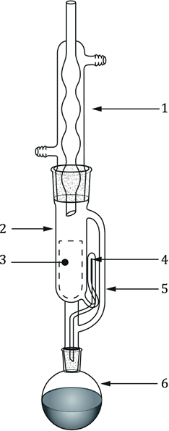

*1* ‒ конденсатор; *2* ‒ экстракционная камера; *3* ‒ вставка; *4* ‒ сифонная трубка; *5* ‒ путь дистилляции; *6* ‒ перегонная колба

Рисунок С.1 — Экстрактор Сокслета

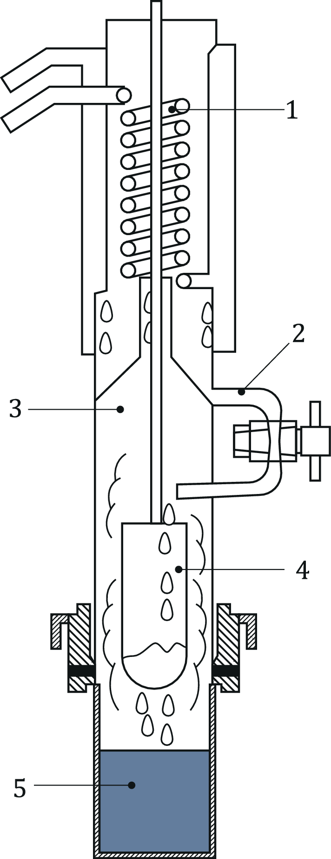

*1* ‒ конденсатор; *2* ‒ подаваемый сольвент; *3* ‒ экстракционная камера; *4* ‒ вставка; *5* ‒ приемная емкость

Рисунок С.2 — Жидкостный экстрактор

**Приложение D**

**(справочное)**

**Комплексное испытание**

D.1 Введение

Комплексное испытание однородных материалов является общей стратегией сокращения затрат на испытания, но такие препятствия, как сложность порядка проведения испытаний, толкования результатов испытания и неожиданные химические реакции между различными навесками, часто приводят к неопределенным результатам. Комплексное испытание допускается только в тех случаях, когда для оценки соответствия требованиям достаточно качественного результата. Комплексное испытание, описанное в настоящем приложении, используют только для целей скрининга.

Важно отметить, что комплексное испытание не допускается использовать для решения проблемы недостаточной массы навески. Если массы навески недостаточно для выполнения отдельного испытания, то достоверный результат невозможно получить и с помощью комплексного испытания.

**D.2 Подготовка составной навески**

Составная навеска должна соответствовать следующим условиям:

1) для получения составной навески допускается объединять до трех навесок;

2) для получения составной навески допускается объединять только однородные материалы. Объединение разнородных материалов (например, пластмасс и покрытий) не допускается.

3) объединяемые навески должны иметь одинаковые массы в диапазоне от 100 до 500 мг с отличием не более чем на 10 %.

**D.3 Порядок проведения испытаний**

Порядок проведения испытаний, описанный в разделе 8, также допускается применять для комплексных испытаний.

**D.4 Расчет**

Среднюю массовую долю целевого фталата в составной навеске *w*avg и максимальную массовую долю целевого фталата в отдельных навесках *w*max можно вычислить по формуле (D.1) и формуле (D.2), соответственно, независимо от того, используется градуировка ES или IS, или нет

 , (D.1)

, (D.2)

где  *w*avg‒ средняя массовая доля целевого фталата в составной навеске, %;

*w*max ‒ максимальная массовая доля целевого фталата в отдельных навесках, %;

*C*‒ концентрация целевого фталата в растворе составной навески, мг/дм3;

*V* ‒ объем конечного раствора, см3;

*m*tot ‒ общая масса составной навески, г;

*m*min ‒ минимальная масса отдельных навесок, г;

*D* ‒ коэффициент разведения.

Примечание— Расчет *w*max основан на допущении наихудшего сценария, при котором весь фталат выходит из навески с минимальной массой.

**D.5 Решение по последующей корректировке**

После расчета средней массовой доли целевого фталата в составной навеске *w*avg и максимальной массовой доли целевого фталата в отдельных навесках *w*max выполняют последующую корректировку в соответствии с полученными результатами. Принимая во внимание последующую корректировку по составной навеске, необходимо, чтобы для учета погрешности комплексного испытания применялся достаточный коэффициент запаса с целью обеспечения надлежащей идентификации несоответствующих материалов.

Последующую корректировку вычисляют по формуле

$L_{\text{act}}=L·F,$ (D.3)

где *L*act‒ предел корректировки, %;

*L* ‒ нормативный предел, %;

*F*‒ коэффициент запаса, от 0 до 100 %.

Примечание — Если *w*max < *L*act, то корректировка не требуется. Если *w*max ≥ *L*act, требуется последующая корректировка, в том числе отдельные испытания.

Принимая во внимание, что возможности испытания и погрешность между различными лабораториями и испытуемым материалом являются переменными, лаборатория должна выбрать наиболее подходящий коэффициент запаса на основе собственного опыта и накопленных данных за прошлые периоды. На основании практического опыта испытаний фталатов рекомендуется применять коэффициент запаса 60 %.

**D.6 Протокол испытаний**

Помимо информации, перечисленной в разделе 12, в протоколе испытаний указывают следующее:

1) ссылку на используемую составную навеску;

2) средний результат испытаний по отдельному фталату в составной навеске (на основе общей массы), %;

3) максимальные результаты испытаний по отдельному фталату в составной навеске (на основе наименьшей массы), %.

**D.7 Пример**

Предположим, что составная навеска получена путем физического смешивания трех навесок пластмассы ПВХ, которые обозначены как A, B и C. Массы A, B и C составляют 0,3054; 0,3125 и 0,3250 г, соответственно, и конечный объем для экстракционного раствора составной навески составляет 25 см3. Результатом испытаний для DEHP в извлеченном растворе составной навески будет 5,90 мг/дм3.

Формулу (D.1) используют для вычисления средней массовой доли целевого фталата в составной навеске

 (D.4)

Формулу (D.2) используют для вычисления максимальной массовой доли целевого фталата в отдельных навесках

 (D.5)

Если нормативный предел для DEHP составляет 0,1 % и за коэффициент запаса принято 60 %, то максимальное содержание DEHP в одной из навесок (0,0483 %) меньше предела корректировки 0,1 % · 0,6 = 0,06 %. Последующая корректировка не требуется, и результаты испытаний протоколируют, как показано в таблице D.1.

Таблица D.1 — Протокол комплексного испытания

|  |  |  |  |  |  |  |
| --- | --- | --- | --- | --- | --- | --- |
| Составная навеска № | Объект  испытаний | Нормативный предел % | Предел  корректировкиa % | *w*avg % | *w*max % | Вывод |
| 1. ПВХ A/ПВХ B/ПВХ C | DEHP | 0,1 | 0,06 | 0,0156 | 0,0483 | Удовл. |
| a   Предел корректировки рассчитывают с коэффициентом запаса 60 %. | | | | | | |

Если нормативный предел для DEHP составляет 0,05 % и за коэффициент запаса принято 60 %, то максимальное содержание DEHP в одной из навесок (0,0483 %) выше предела корректировки 0,05 · 0,6 = 0,03 %. Необходимо испытание каждой отдельной навески, и результаты испытаний протоколируют, как показано в таблице D.2.

Таблица D.2 — Протокол комплексного испытания

|  |  |  |  |  |  |  |
| --- | --- | --- | --- | --- | --- | --- |
| Составная навеска № | Объект  испытаний | Нормативный предел % | Предел  корректировкиa % | *w*avg % | *w*max % | Вывод |
| 1. ПВХ A/ПВХ B/ПВХ C | DEHP | 0,05 | 0,03 | 0,0156 | 0,0483 | Отдельное испытание |
| a   Предел корректировки рассчитывают с коэффициентом запаса 60 %. | | | | | | |

**Приложение Е**

**(обязательное)**

**Проверка работоспособности ультразвуковой ванны**

**Е.1 Общие сведения**

Не все ультразвуковые ванны подходят для экстракции фталатов в игрушках и изделиях для детей. Подходящую ванну выбирают, как описано в 6.13, и периодически проверяют работоспособность ультразвуковой ванны. В данном приложении изложен порядок проверки работоспособности.

**Е.2 Принцип**

Ультразвуковой преобразователь создает волны сжатия в жидкости резервуара, которые «разрывают» жидкость, оставляя после себя много миллионов микроскопических пустот или «частичных вакуумных пузырьков» (кавитация). Эти пузырьки разрушаются с огромной (механической) энергией, разбивающей материалы в жидкости на части. В данном методе ультразвуковые волны воздействуют на алюминиевую фольгу с целью образования маленьких перфорированных отверстий. Интенсивность ультразвуковой ванны связана со степенью перфорации алюминиевой фольги. Проверку работоспособности ультразвуковой ванны выполняют посредством расчета степени перфорации алюминиевой фольги в течение ультразвукового процесса, а не за счет измерения силы звука.

**Е.3 Аппаратура**

**Е.3.1 Алюминиевая фольга**

Алюминий чистотой не менее 85 %, толщиной (0,020 ± 0,001) мм, прочностью на разрыв (185 ± 10) кПа.

Толщину алюминиевой фольги определяют с помощью прибора, пригодного для измерения толщины, в соответствии с ИСO 8124-1:2018 (пункт 5.10). Толщину листа измеряют в 10 равноудаленных точках по диагонали.

Прочность на разрыв алюминиевой фольги определяют с помощью прибора, пригодного для измерения прочности на разрыв, в соответствии с ИСO 2758.

**Е.4 Порядок проведения испытаний**

1) Кусок алюминиевой фольги раскладывают на ультразвуковой корзине (см. 6.14) и разглаживают для удаления складок.

2) Корзину помещают в ультразвуковую ванну, убедившись, что ее нижняя сторона находится на высоте от 30 до 50 мм над дном ванны, затем заполняют ультразвуковую ванну водой до полного погружения алюминиевой фольги. Аккуратно нажимают на алюминиевую фольгу для удаления воздуха из-под фольги, если это необходимо (см. рисунки E.1 и E.2), затем включают ультразвуковую ванну на 4 мин.

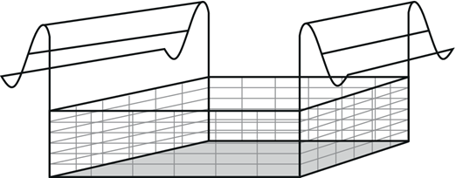

Рисунок E.1 — Корзина, покрытая алюминиевой фольгой

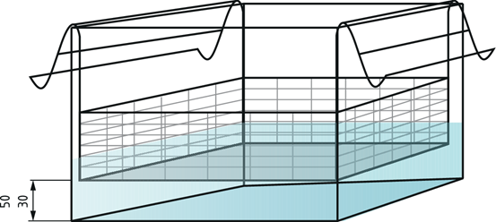

Рисунок E.2 — Ультразвуковая ванна, наполненная водой с алюминиевой фольгой, покрывающей корзину

3) Во время проверки работоспособности ультразвуковой ванны алюминиевую фольгу сохраняют гладкой и фиксируют на корзине.

4) Алюминиевую фольгу вынимают и проверяют в ней перфорированные отверстия.

5) Если в алюминиевой фольге можно увидеть перфорированные отверстия, это является признаком интенсивности ультразвука в таком положении. Чем больше отверстие, тем выше интенсивность ультразвука.

6) Рассчитывают степень перфорации фольги. Краевая зона считается непригодной. Пригодный участок отстоит от четырех краев ультразвуковой ванны не менее чем на 25 мм и менее 50 мм. Разделяют пригодный участок на квадраты 50×50 мм. Проверяют квадраты один за другим. Квадрат с одним или несколькими отверстиями больше 5×5 мм считается пригодным. Количество пригодных квадратов делят на общее количество квадратов, чтобы получить степень перфорации. Если степень перфорации превышает 67 %, можно сделать вывод, что ультразвуковая ванна обладает достаточной ультразвуковой интенсивностью и может использоваться для экстракции. См. пример на рисунке E.4.

**Е.5 Пример**

Размеры корзины для ультразвуковой ванны на рисунке E.3 составляют 460×260 мм. Исключая 30 мм с каждой стороны, эффективная площадь для оценки ультразвуковой интенсивности составляет 400×200 мм. В фольге имеется 32 (8×4) квадрата размером 50×50 мм для проверки отверстий. На рисунке E.4 обнаружено 28 пригодных квадратов. Поэтому степень перфорации рассчитывают как 87,5 % (28/32), что указывает на возможность использования ультразвуковой ванны для экстракции.

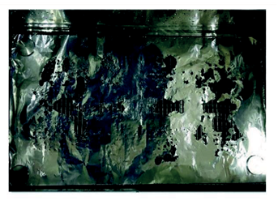

Рисунок E.3 — Алюминиевая фольга после проверки работоспособности ультразвуковой ванны

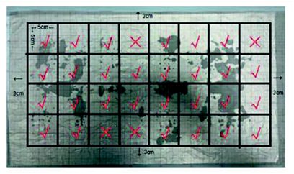

✓ ‒ пригодный квадрат; X ‒ непригодный квадрат

Рисунок E.4 — Проверка алюминиевой фольги на наличие пригодных квадратов

**Приложение F**

**(справочное)**

**Пример параметров ГХ-МС**

В связи с различиями приборов в разных лабораториях невозможно предоставить универсально применимые инструкции для хроматографического испытания. Следующие параметры были испытаны и успешно используют. Время удерживания и определяющие ионы фталатов указаны в таблице F.1, а хроматограммы показаны на рисунках F.1‒F.4.

a) Колонка: капиллярная колонка DB-5MS размером 30 м × 0,25 мм (внутренний диаметр) × 0,25 мкм (толщина пленки).

b) Программа температурного режима термостата: 

c) Газ-носитель: гелий, 1 см3/мин, постоянный расход.

d) Температура инжектора: 280 °C.

e) Подача: 0,001 см3, отношение деления потока 10:1.

f) Температура транспортной линии: 300 °C.

g) Метод ионизации: электронная ионизация (EI), 70 эВ; температура источника ионов: 230 °C.

h) Масс-фильтр: квадрупольный сепаратор ионов по массе.

i) Определение: идентификация в режиме полного сканирования (m/z = от 50 до 500), количественный анализ одновременно в режиме контроля заданных ионов (SIM) (см. таблицу F.1 и рисунки F.1‒F.4).

Таблица F.1 — Время удерживания и определяющие ионы для химических реагентов

|  |  |  |  |  |
| --- | --- | --- | --- | --- |
| № | Химические  реагенты | Время  удерживания,  мин | Определяющие ионы  m/z | Относительная  интенсивность |
| — | BB(IS) | 5,7 | 105, 91, *212*, 194 | 100:46:17:09 |
| 1 | DIBP | 5,9 | 149, 150, *223*, 205 | 100:10:10:05 |
| 2 | DBP | 6,3 | 149, 150,*223*, 205 | 100:09:05:04 |
| — | DAP(IS) | 6,9 | 149, 150, *237*, 219 | 100:10:06:03 |
| 3 | BBP | 7,6 | 149, 091, *206*,238 | 100:72:23:03 |
| 4 | DEHP | 8,1 | 149, 167, *279*, 150 | 100:50:32:10 |
| 5 | DNOP | 9,0 | 149, 279, 150, *261* | 100:18:10:03 |
| 6 | DINP | 8,6 - 10,4 | 149, *127*, 293, 167 | 100:14:09:06 |
| 7 | DIDP | 8,8 - 11,4 | 149, *141*, 307, 150 | 100:21:16:10 |
| Подчеркивание ‒ первые определяющие ионы; *курсив* ‒ вторые определяющие ионы | | | | |

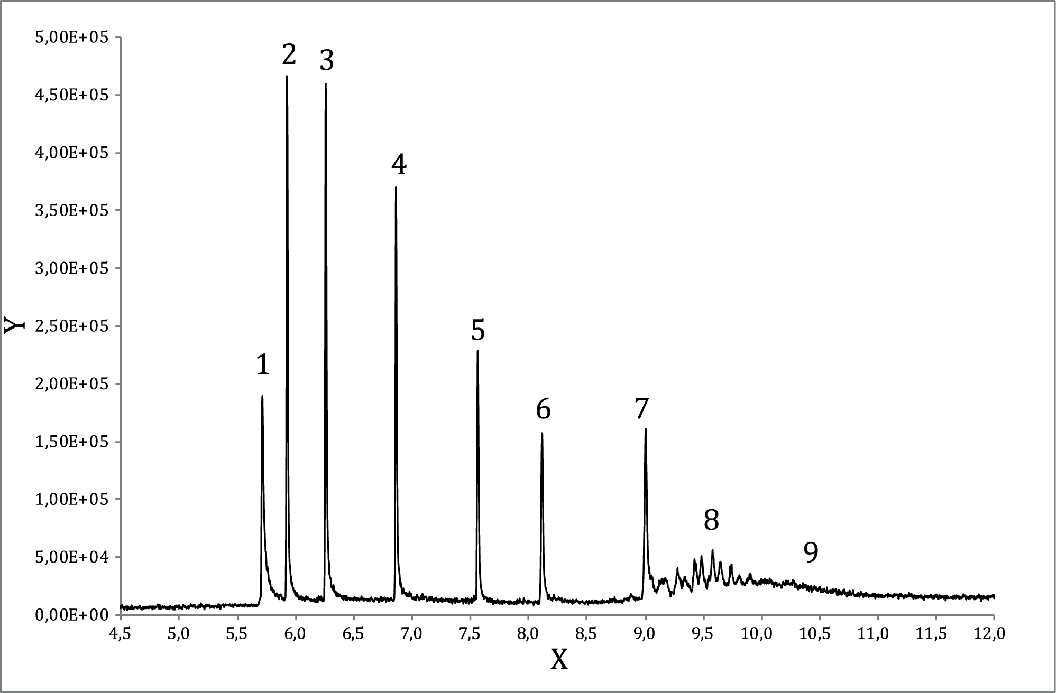

*1* ‒ ВВ; *2* ‒ DIBP; *3* ‒ DBP; *4* ‒ DAP; *5* ‒ BBP; *6* ‒ DEHP; *7* ‒ DNOP; *8* ‒ DINP; *9* ‒ DIDP;

*X* ‒ ионный ток; *Y* ‒ время, мин

Рисунок F.1 — Общая ионная хроматограмма (BB, DIBP, DBP, DAP, BBP, DEHP, DNOP 10 мг/дм3, DINP, DIDP 50 мг/дм3)

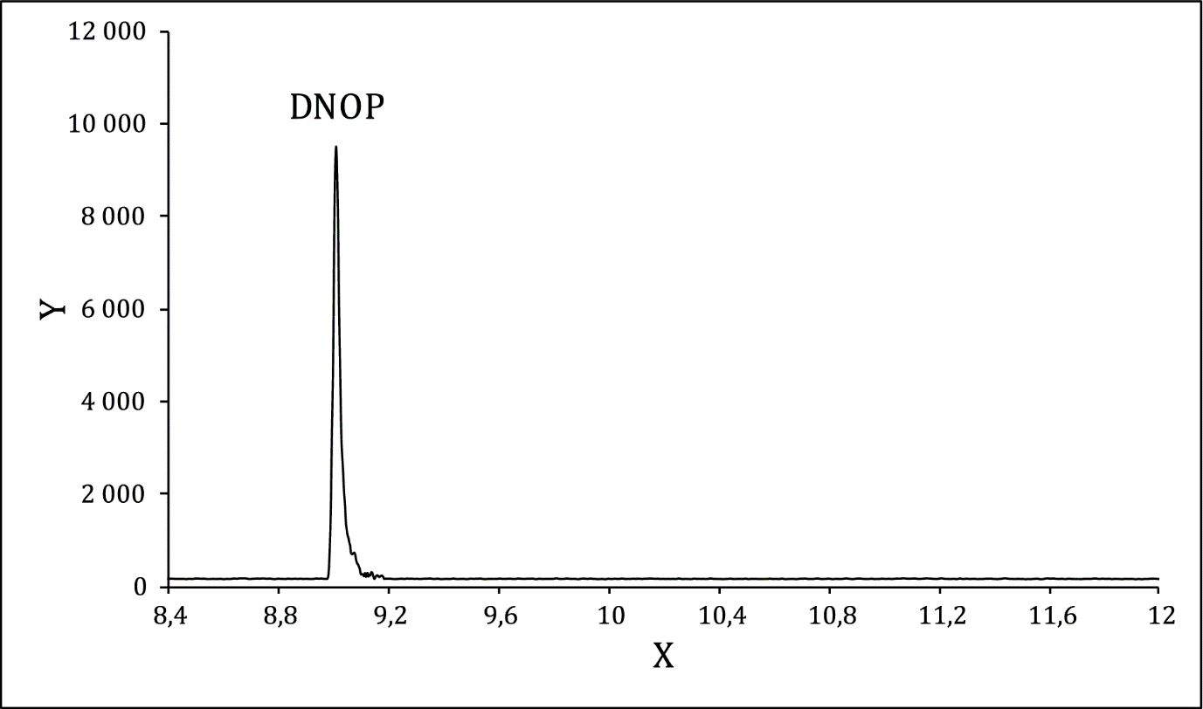

*X* ‒ ионный ток; *Y* ‒ время, мин

Рисунок F.2 — Экстракционная ионная хроматограмма DNOP (m/z = 279)

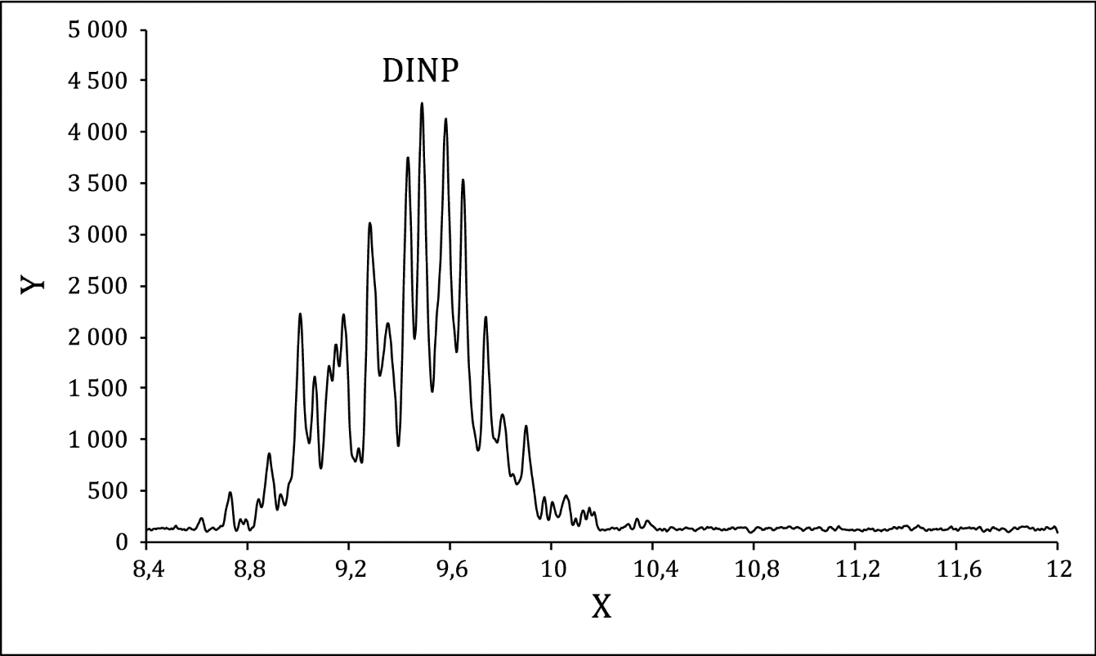

*X* ‒ ионный ток; *Y* ‒ время, мин

Рисунок F.3 — Экстракционная ионная хроматограмма DINP (m/z = 293)

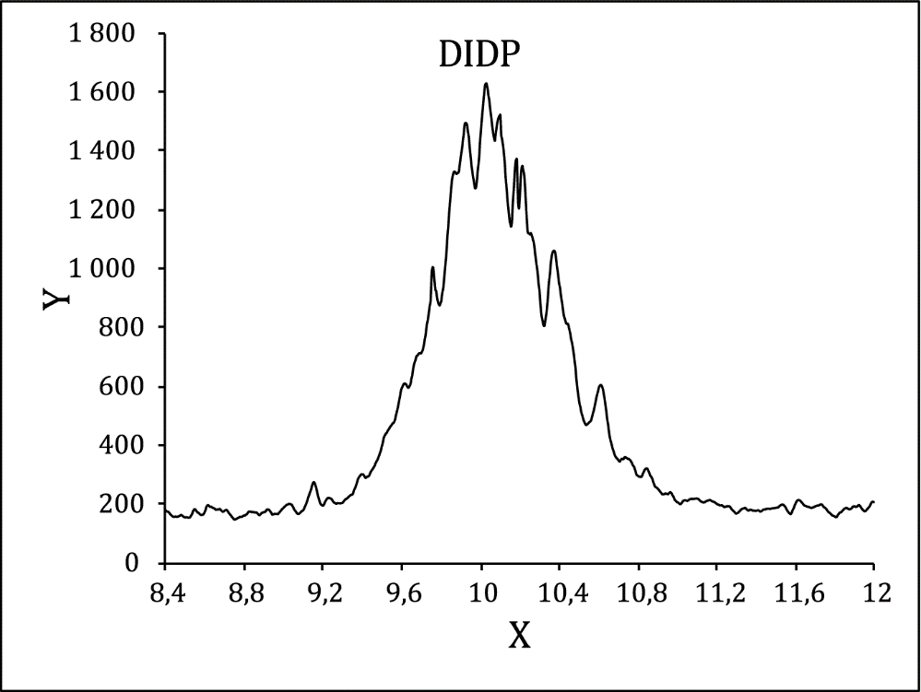

*X* ‒ ионный ток; *Y* ‒ время, мин

Рисунок F.4 — Экстракционная ионная хроматограмма DIDP (m/z = 307)

**Приложение G**

**(справочное)**

**Предпосылки и обоснование**

**G.1 Введение**

Пластмассы, такие как поливинилхлорид (ПВХ), широко используют в игрушках и изделиях для детей. В процессе производства ПВХ для повышения пластичности могут добавляться смягчители, такие как сложные эфиры фталевой кислоты. Из-за растущего беспокойства по поводу потенциального гормонального воздействия фталатов на женские гормоны совместно с эстрогенами окружающей среды, которые могут накапливаться в организмах по ходу пищевой цепи, некоторые страны и регионы, начиная с 1999 года, начали устанавливать правила применения некоторых эфиров фталевой кислоты. В результате этого было разработано несколько методов испытаний на содержание фталатов для соответствия требованиям таких правил. Однако эти методы довольно сильно отличаются друг от друга.

В отсутствие универсального стандарта для определения сложных эфиров фталевой кислоты в игрушках и изделиях для детей, где фталаты присутствуют в материалах, отличных от ПВХ (например, пластмассы ПУ, текстильные изделия, лакокрасочные покрытия), настоящий стандарт устанавливает метод определения фталатов, охватывающий большинство таких материалов.

**G.2 Другие фталаты в игрушках и изделиях для детей**

Настоящий стандарт при условии положительного результата надлежащей проверки может применяться к игрушкам и изделиям для детей, содержащим эфиры фталевой кислоты, отличные от DIBP, DBP, BBP, DNOP, DEHP, DINP и DIDP. Также важно отметить, что в некоторых странах/регионах могут быть введены дополнительные нормы по содержанию фталатов.

**G.3 Подготовка пробы, методы экстракции и определения**

При отборе проб в качестве варианта пробу допускается размалывать или измельчать до порошка, но при этом следует избегать взаимных воздействий и загрязнений.

Для извлечения фталатов из игрушек и изделий для детей можно использовать несколько методов экстракции, таких как экстракция Сокслета, жидкостная экстракция, экстракция с помощью микроволн или ультразвуковая экстракция. Экстракция Сокслета является традиционным методом, который наиболее часто используют для извлечения органических веществ из проб, и установка для испытаний выпускается серийно. Жидкостной экстрактор, используемый в данном методе, является модификацией классического экстрактора Сокслета и обеспечивает более простой и быстрый подход к экстракции пробы. Эти два метода экстракции фталата доказали свою эффективность. Могут использоваться и альтернативные методы экстракции при условии, что их эффективность будет доказана как сопоставимая с методами, изложенными в настоящем стандарте.

Альтернативный метод ультразвуковой экстракции допускается применять по 8.2.4.

Также допускается использовать некоторые другие методы определения содержания фталатов, такие как жидкостная хроматография с масс-спектрометрией [ЖХ-МС (LC-MS)], если они прошли надлежащую проверку на применимость и надежность для этих целей и обеспечивают сопоставимые результаты.

**G.4 Градуировка ES и IS**

Для градуировки можно использовать либо ES, либо IS. Как правило, градуировка IS для испытания ГХ-МС дает воспроизводимые результаты с большей точностью, но удлиняет порядок работы. Однако в некоторых случаях вещества, присутствующие в пробе, могут мешать IS. Градуировка ES для испытания ГХ-МС относительно проста, но следует уделять особое внимание поддержанию стабильности параметров ГХ-МС между испытаниями градуировочных растворов и испытуемых растворов.

Лаборатории могут выбирать наиболее подходящий метод градуировки в соответствии со своей методикой. Если используется градуировка ES, лаборатория должна обеспечить и доказать стабильность параметров прибора между испытаниями градуировочных растворов и испытуемых растворов. Градуировочный раствор и испытуемый раствор должны, насколько это возможно, вводиться попеременно в одном и том же состоянии и в одно и то же время, чтобы устранить нестабильность ГХ-МС. При использовании градуировки IS вещество, используемое в качестве внутреннего стандарта, не должно присутствовать в навеске. В противном случае следует использовать другое вещество, используемое в качестве внутреннего стандарта или изотопно-меченые фталаты, чтобы избежать погрешности.

**G.5 Материалы, которые могут содержать фталаты**

Фталаты могут содержаться, например, в пластмассах, текстильных материалах, покрытиях или лакокрасках в игрушках и изделиях для детей. Обладая свойствами смягчителей, фталаты часто содержатся в ПВХ, а также в других пластмассах, включая поливинилацетат (ПВА), поливинилиденхлорид (ПВДХ) и полиуретан (ПУ). ПВХ используют в игрушках, изделиях для детей и многих других потребительских товарах в виде изоляции проводов и кабелей. Фталаты также могут использоваться в качестве растворителей и/или пластификаторов в красках, чернилах, клеях, герметиках, освежителях воздуха и ароматизированных продуктах, однако с большей вероятностью применяются, если готовое изделие является гибким [например, печатный рисунок на одежде, или в красках, клеях или герметиках на гибких субстратах].

Некоторые пластмассы, такие как полиэтилен и полипропилен, обычно не содержат пластификаторов, однако поверхностные покрытия и клеи на них могут содержать фталаты. Даже при том, что некоторые пластмассы не нуждаются в пластификаторах, фталаты добавляют, а это означает, что они могут содержаться в некоторых эластомерах или синтетических каучуках. Ожидается, что большинство натуральных и синтетических волокон и текстильных изделий не содержат фталатов, однако они могут содержаться в печатных рисунках, покрытиях, поверхностных обработках и эластичных компонентах.

Примеры материалов, которые могут содержать фталаты:

- ПВХ и родственные полимеры, например, ПВДХ и ПВА;

- мягкие или гибкие пластмассы, кроме полиолефинов;

- мягкая или гибкая резина, кроме силиконовой резины и натурального латекса;

- поролон или пенопласт, например, ПУ;

- поверхностные покрытия, нескользящие покрытия, отделочные материалы, наклейки и печатные рисунки;

- эластичные материалы в одежде, например, ночном белье;

- клеи и герметики;

- электрическая изоляция;

- текстильные материалы с нанесенным поверхностным покрытием, декоративные вставки на основе клея или винила.

Примеры чистых и новых материалов, которые, как правило, не содержат фталаты:

- металл без обработки поверхности;

- натуральная древесина, за исключением покрытий и клеев, добавляемых в древесину;

- текстильные изделия из натуральных волокон, таких как хлопок или шерсть, за исключением декоративных деталей с принтом, водостойких покрытий или других обработанных поверхностей, покрытий изнаночной стороны и эластичных материалов (особенно ночного белья);

- текстильные изделия из обычных синтетических волокон, таких как полиэстер, акрил и нейлон, за исключением декоративных деталей с принтом, водостойких покрытий или других видов обработанных поверхностей, а также эластичных материалов, за исключением текстильных изделий, содержащих ПВХ или родственные полимеры;

- полиэтилен и полипропилен (полиолефины);

- силиконовая резина и натуральный латекс;

- минеральные изделия, такие как игровой песок, стекло и хрусталь.

Вся информация, представленная выше, может быть использована для определения того, какие материалы в игрушках и изделиях для детей подлежат испытаниям, а какие нет.

**Приложение ДА**

**(справочное)**

**Сведения о соответствии ссылочных международных стандартов**

**национальным и межгосударственным стандартам**

Таблица ДА.1

|  |  |  |
| --- | --- | --- |
| Обозначение ссылочного международного стандарта | Степень  соответствия | Обозначение и наименование соответствующего  национального, межгосударственного стандарта |
| ISO 2758 | IDT | ГОСТ Р ИСО 2758—2017 «Бумага. Метод определения сопротивления продавливанию» |
| ISO 8124-1:2018 | ‒ | * |
| *Соответствующий национальный стандарт отсутствует. До его принятия рекомендуется использовать перевод на русский язык международного стандарта ISO 8124-1:2018. Официальный перевод данного международного стандарта находится в Федеральном информационном фонде технических регламентов и стандартов.  Примечание — В настоящей таблице использовано следующее условное обозначение степени соответствия стандарта:  - IDT — идентичный стандарт. | | |

**Библиография**

[1] ISO 5725-1:1994, Accuracy (trueness and precision) of measurement methods and results — Part 1: General principles and definitions (Точность (правильность и прецизионность) методов и результатов измерений. Часть 1. Общие принципы и определения)[1]1)

[2] ISO 5725-2:1994, Accuracy (trueness and precision) of measurement methods and results —Part 2: Basic method for the determination of repeatability and reproducibility of a standard measurement method (Точность (правильность и прецизионность) методов и результатов измерений. Часть 2. Основной метод определения повторяемости и воспроизводимости стандартного метода измерения)[2]2)

[3] ISO 8124-3:2010, Safety of toys — Part 3: Migration of certain elements (Безопасность игрушек. Часть 3. Миграция некоторых элементов)[3]3)

[4] ISO 8124-3:2010/Amd.1:2014, Safety of toys — Part 3: Migration of certain elements/ Amendment 1 (Безопасность игрушек. Часть 3. Миграция некоторых элементов. Изменение 1)

[5] ISO 14389:2014, Textiles — Determination of the phthalate content — Tetrahydrofuran method (Текстиль. Определение содержания фталатов. Метод с применением тетрагидрофурана)[4]4)

[6] GB/T 22048-2015, Determination of certain phthalate esters in toys and children’s products, China

[7] EN 71-10:2005, Safety of toys — Part 10: Organic chemical compounds — Sample preparation and extraction

[8] EN 14372:2004, Child use and care articles. Cutlery and feeding utensils. Safety requirements and tests (Изделия для детей новорожденных и ясельного возраста. Столовые приборы и посуда. Требования безопасности и испытания)[5]5)

[9] European Council Directive 2002/657/EC of 12 August 2002 on the performance of analytical methods and the interpretation of results

[10] CPSC-CH-C1001-09.3, Standard Operating Procedure for Determination of Phthalates, USA

[11] ASTM F963-11, Standard Consumer Safety Specification for Toy Safety, USA

[12] Product Safety laboratory Book 5 — Laboratory Policies and Procedures Part B: Test methods section, Method C-34, Determination of phthalates in polyvinyl chloride consumer products, Canada

[13] ST. 2016, Toy Safety Standard Part 3: Chemical Properties, Japan

[14] Guidelines for the validation of analytical methods for active constituent, agricultural and veterinary chemical products, Australian Pesticides & Veterinary Medicines Authority, Oct. 2004

[15] Method EPA 3550C-2007, Ultrasonic Extraction, USA

[16] AfPS GS. 2014:01 PAK, Testing and assessment of polycyclic aromatic hydrocarbons (PAHs) in the course of awarding the GS mark, Germany

[17] Chen Z B, Huang L N, Yi LZ Aluminum Foil Lattice Method for Characterizing Performance of Bath-Type Ultrasonic-Assisted Extraction Equipment, Journal of AOAC International. Published online, DOI: OI: https: //doi.org/10.5740/jaoacint.18-0139

|  |  |  |
| --- | --- | --- |
| УДК 688.72:54.06:006.354 |  | ОКС 97.200.50 |
| Ключевые слова: безопасность игрушек, определение содержания некоторых фталатов, игрушки, изделия для детей, градуировочные растворы, метод внешнего стандарта, метод внутреннего стандарта | | |

ФГУП «СТАНДАРТИНФОРМ»:

|  |  |  |
| --- | --- | --- |
| Директор департамента стандартизации материалов и технологий |  | Е.В. Костылева |
|  |  |  |
|  |  |  |
| Начальник отдела стандартизации продукции потребительского назначения, процессов управления  качеством и безопасностью |  | А.Э. Маслова |
|  |  |  |
|  |  |  |
| Ведущий специалист |  | Л.Л. Штендель |

1. 1) Действует ГОСТ Р ИСO 5725-1—2002 «Точность (правильность и прецизионность) методов и результатов измерений. Часть 1.Основные положения и определения».
2. 2) Действует ГОСТ Р ИСO 5725-2—2002 «Точность (правильность и прецизионность) методов и результатов измерений. Часть 2. Основной метод определения повторяемости и воспроизводимости стандартного метода измерений».
3. 3) Действует ГОСТ ISO 8124-3—2014 «Безопасность игрушек. Часть 3. Миграция некоторых элементов».
4. 4) Действует ГОСТ Р ИСO 14389—2016 «Материалы текстильные. Определение содержания фталатов. Метод с применением тетрагидрофурана».
5. 5) Официальный перевод этого стандарта находится в Федеральном информационном фонде технических регламентов и стандартов.